Cambios en la percepción de inseguridad en Quito, 2023–2025
Análisis Difference-in-Differences por Administración Zonal frente al resto de la ciudad
Informe técnico reproducible · Ponderación: peso_az_estrato

Base analizada: EVPI_2024_2026_VF_1.xlsx
Septiembre de 2026

Resumen ejecutivo
La base contiene 9,121 encuestas: 4,545 en 2023 y 4,576 en 2025. El factor peso_az_estrato expande las muestras a aproximadamente 1.98 millones y 1.96 millones de personas, respectivamente.
El índice general de inseguridad (13 indicadores; mínimo 8 respuestas válidas) disminuye de 66.9% en 2023 a 61.7% en 2025, una mejora agregada de -5.1 puntos porcentuales. Sin embargo, el índice barrial permanece prácticamente estable (62.8% a 62.6%), mientras el índice de espacios públicos y transporte cae de 68.9% a 60.9%.
Territorialmente, el índice general muestra una mejora relativa estadísticamente clara en La Mariscal y deterioros relativos fuertes en Tumbaco y Los Chillos. Los Chillos es el patrón más consistente de deterioro barrial; Tumbaco presenta un rezago amplio frente a la mejora del resto de la ciudad; La Mariscal presenta el patrón inverso, con mejora relativa en 12 de 13 indicadores.
El diseño tiene solo dos períodos. Por ello, las tendencias paralelas previas no pueden probarse y los coeficientes deben interpretarse primordialmente como diferencias de cambio relativo, no como efectos causales de una intervención específica.

1. Datos, ponderación y diseño
La unidad de análisis es la persona entrevistada en dos cortes transversales independientes (2023 y 2025). Las estimaciones utilizan el factor de expansión individual peso_az_estrato. Para cada Administración Zonal se define una comparación binaria: la zona de interés frente a todas las demás zonas de Quito.
Especificación: Y = α + β₁·Zona + β₂·Post2025 + β₃·(Zona×Post2025) + ε. El parámetro β₃ es el DiD.
Cuando el resultado está codificado como 1 = inseguridad, un DiD negativo indica mejora relativa frente al resto de Quito; un DiD positivo indica deterioro relativo. Los modelos se estiman como modelos lineales ponderados (WLS) con errores robustos HC1. Para las familias de 10 contrastes zonales se aplica corrección de Benjamini–Hochberg (FDR).

2. Variables e índices

2.1. Qué mide el índice
El índice general resume, para cada persona entrevistada, su percepción de inseguridad en 13 ámbitos comparables entre 2023 y 2025. No es una escala latente estimada mediante análisis factorial ni asigna mayor importancia a unas preguntas que a otras: es un promedio aditivo de indicadores binarios con igual peso. Su objetivo es disponer de una medida sintética y transparente de cuántos de los ámbitos evaluados son percibidos como inseguros por cada encuestado.

Código | Ámbito evaluado
PSC_1 | Alrededor de la casa: cuadra o manzana
PSC_2 | Barrio
PSC_4 | Cercanías de centros educativos
PSC_5 | Mercados y/o ferias
PSC_6 | Cajeros automáticos en la vía pública
PSC_7 | Espacios públicos: avenidas, calles, plazas y parques
PSC_8 | Metro de Quito
PSC_9 | Trolebús, Ecovía y corredores metropolitanos
PSC_11 | Taxis amarillos
PSC_12 | Transporte por aplicaciones
PSC_13 | Espectáculos públicos
PSC_14 | Caminar solo/a por el barrio de día
PSC_15 | Caminar solo/a por el barrio de noche

2.2. Paso 1: recodificación de cada pregunta
Cada una de las 13 respuestas se transforma primero en un indicador dicotómico. “Muy inseguro + inseguro” recibe el valor 1 y “Muy seguro + seguro” recibe el valor 0. La categoría “No aplica” y las no respuestas se tratan como valores faltantes: no se codifican ni como seguridad ni como inseguridad y, por tanto, no entran en el denominador individual.
Respuesta original | Valor en el índice | Interpretación
Muy inseguro + inseguro | 1 | El ámbito aporta una unidad de inseguridad
Muy seguro + seguro | 0 | El ámbito no aporta una unidad de inseguridad
No aplica / sin respuesta | Faltante | Se excluye del numerador y del denominador

2.3. Paso 2: cálculo del índice para cada persona
Para cada encuestado i se cuentan únicamente las preguntas válidas. Si xᵢⱼ es igual a 1 cuando la persona se siente insegura en el ámbito j y 0 cuando se siente segura, y mᵢ es el número de ámbitos válidamente respondidos, el índice individual se calcula como:
Índiceᵢ = (Σ xᵢⱼ) / mᵢ
El índice queda entre 0 y 1. Un valor de 0 significa que la persona se declaró segura en todos los ámbitos que respondió; un valor de 1 significa que se declaró insegura en todos ellos. Para expresarlo de forma intuitiva, en el informe se multiplica por 100.
Ejemplo de cálculo
Una persona responde 10 de los 13 ámbitos. En 7 declara “inseguro/muy inseguro” y en 3 “seguro/muy seguro”. Su índice es 7/10 = 0,70, que se reporta como 70%. Las tres preguntas “No aplica” no cuentan como 0; simplemente quedan fuera del denominador.

2.4. Regla de respuestas válidas
Para el índice general se exige que una persona tenga al menos 8 respuestas válidas de las 13 posibles. Si tiene 7 o menos, su índice general se considera faltante. Este es un criterio operativo para evitar que una medida denominada “general” se base en muy pocos ámbitos y, al mismo tiempo, no eliminar a quienes razonablemente no utilizan determinados servicios. Ocho de trece equivale a exigir información válida en al menos 61,5% de los componentes.
Como comprobación de sensibilidad, cambiar este umbral a 7 o 9 respuestas válidas apenas modifica la tendencia agregada: con 7 componentes el índice pasa de 66,6% a 61,5% (-5,1 pp); con 8, de 66,9% a 61,7% (-5,1 pp); y con 9, de 67,3% a 62,0% (-5,3 pp). Los patrones territoriales principales también conservan su signo: La Mariscal mejora relativamente, mientras Tumbaco y Los Chillos muestran deterioro relativo.

2.5. Paso 3: pasar del índice individual al promedio de Quito o de una zona
El promedio de una ciudad, año o Administración Zonal no se obtiene tratando a todos los registros como si representaran a la misma cantidad de personas. Primero se calcula el índice individual anterior y después se obtiene su media ponderada con el factor de expansión peso_az_estrato:
Índice ponderado = [Σ (peso_az_estratoᵢ × Índiceᵢ)] / [Σ peso_az_estratoᵢ]
Así, el valor de 66,9% para Quito en 2023 no debe leerse como “66,9% de los habitantes son inseguros”. La interpretación correcta es que, una vez aplicada la expansión muestral, el encuestado promedio reporta inseguridad en aproximadamente 66,9% de los ámbitos válidamente evaluados. En 2025 ese promedio baja a 61,7%.

2.6. Cómo entra el índice en el Difference-in-Differences
Para cada Administración Zonal se calcula el promedio ponderado del índice en 2023 y 2025. El mismo cálculo se realiza para todas las personas que viven en el resto de Quito. El DiD es la diferencia entre ambos cambios:
DiD zona = (Índice zona,2025 − Índice zona,2023) − (Índice resto,2025 − Índice resto,2023)
Como valores altos significan mayor inseguridad, un DiD negativo indica que la zona mejoró más —o empeoró menos— que el resto de la ciudad. Un DiD positivo indica que la zona empeoró más —o mejoró menos— que el resto. Los coeficientes se reportan en puntos porcentuales para mantener una interpretación directa.

2.7. Índices complementarios
Además del índice general se utilizan dos medidas auxiliares para identificar si el cambio se concentra en el entorno residencial o en servicios y espacios de uso público. La lógica de recodificación y ponderación es exactamente la misma.
Índice | Componentes | Regla mínima
General | 13 indicadores: PSC_1, 2, 4–9, 11–15 | 8 de 13 respuestas válidas
Barrial | Casa/cuadra, barrio, caminar de día y caminar de noche | 3 de 4 respuestas válidas
Espacios públicos y transporte | Centros educativos, mercados, cajeros, espacios públicos, Metro, Trole/Ecovía/corredores, taxis, apps y espectáculos | 6 de 9 respuestas válidas

3. Evolución de Quito en los 13 indicadores
Indicador | 2023 | 2025 | Cambio
Casa/cuadra | 56.3% | 55.7% | -0.6 pp
Barrio | 64.1% | 68.3% | +4.2 pp
Centros educativos | 60.7% | 56.5% | -4.2 pp
Mercados/ferias | 77.1% | 72.5% | -4.6 pp
Cajeros en vía pública | 79.5% | 79.2% | -0.4 pp
Espacios públicos | 79.8% | 78.3% | -1.5 pp
Metro | 29.6% | 15.4% | -14.1 pp
Trole/Ecovía/corredores | 85.4% | 79.1% | -6.2 pp
Taxis | 68.9% | 51.8% | -17.1 pp
Apps de transporte | 59.1% | 38.1% | -21.0 pp
Espectáculos públicos | 69.8% | 65.4% | -4.4 pp
Caminar barrio de día | 50.0% | 42.1% | -7.9 pp
Caminar barrio de noche | 83.6% | 87.0% | +3.5 pp

La mejora agregada se concentra en transporte y algunos espacios de uso público: aplicaciones de transporte (-21.0 pp), taxis (-17.1 pp), Metro (-14.1 pp), caminar de día (-7.9 pp) y Trole/Ecovía/corredores (-6.2 pp). En cambio, la inseguridad percibida en el barrio aumenta 4.2 pp y caminar de noche aumenta 3.5 pp.
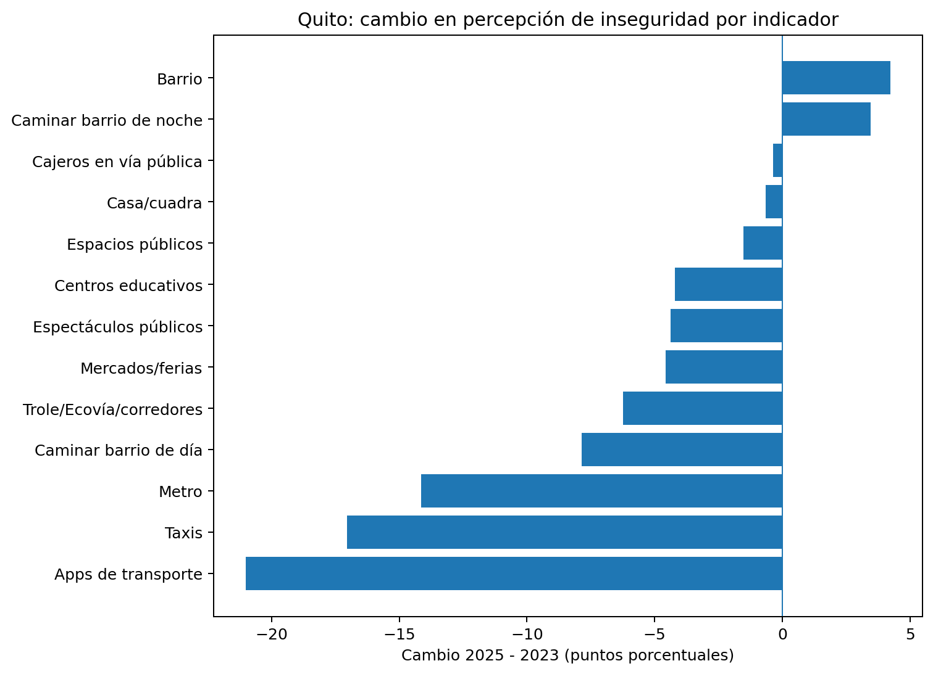
Figura 1. Cambio 2025–2023 en percepción de inseguridad para Quito. Valores negativos indican mejora.

Índice | 2023 | 2025 | Cambio
General | 66.9% | 61.7% | -5.1 pp
Barrial | 62.8% | 62.6% | -0.2 pp
Espacios/transporte | 68.9% | 60.9% | -8.0 pp

4. DiD del índice general por Administración Zonal
Zona | 2023 | 2025 | Δ zona | Δ resto | DiD | IC 95% | q FDR
La Mariscal | 68.6 | 56.2 | -12.4 | -4.9 | -7.5 | [-12.8, -2.2] | 0.018
Calderón | 74.5 | 65.7 | -8.8 | -4.4 | -4.5 | [-8.4, -0.5] | 0.068
Eloy Alfaro | 70.9 | 63.5 | -7.5 | -4.9 | -2.6 | [-6.7, +1.6] | 0.430
Eugenio Espejo | 60.4 | 53.4 | -6.9 | -4.4 | -2.5 | [-7.6, +2.6] | 0.472
La Delicia | 67.6 | 60.4 | -7.2 | -4.8 | -2.4 | [-6.7, +1.8] | 0.430
Quitumbe | 72.8 | 66.0 | -6.8 | -5.0 | -1.8 | [-6.0, +2.4] | 0.472
Manuela Sáenz | 68.8 | 62.3 | -6.5 | -5.0 | -1.5 | [-5.3, +2.3] | 0.472
Chocó Andino | 42.4 | 39.3 | -3.2 | -5.3 | +2.2 | [-5.5, +9.8] | 0.580
Tumbaco | 61.2 | 63.7 | +2.5 | -5.9 | +8.4 | [+4.1, +12.6] | <0.001
Los Chillos | 59.2 | 68.2 | +9.0 | -6.6 | +15.6 | [+11.1, +20.2] | <0.001

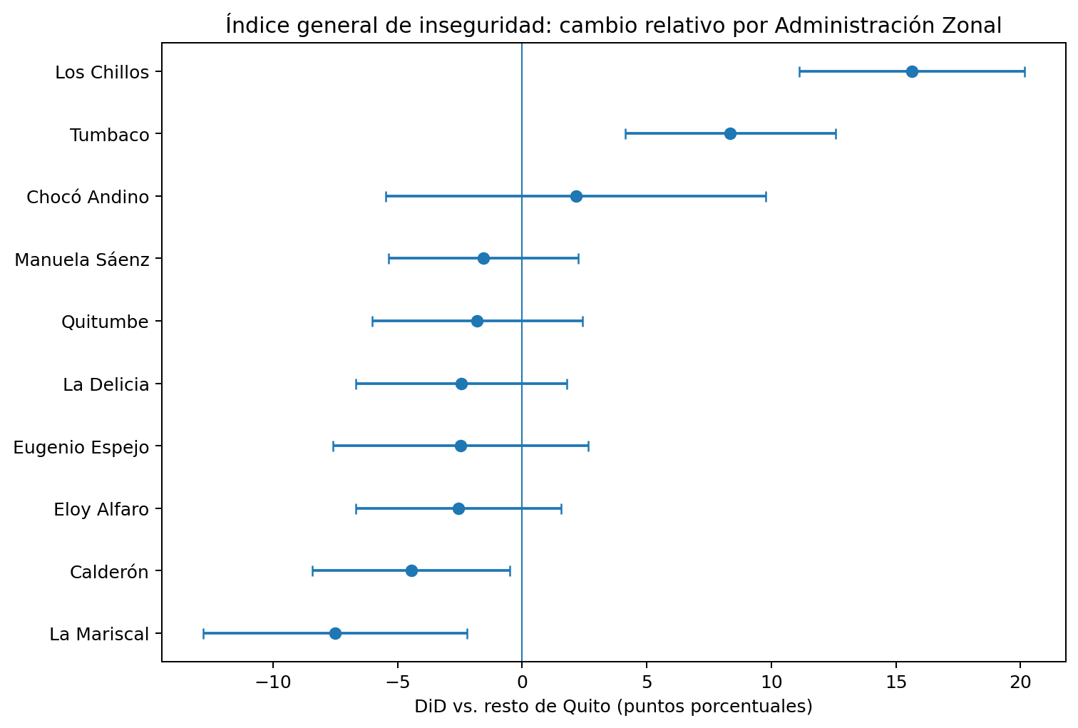
Figura 2. DiD del índice general con intervalos de confianza del 95%.

5. Patrones territoriales principales

Los Chillos: deterioro multidimensional
Los Chillos presenta 12 DiD positivos de 13. En el índice general el DiD es +15.6 pp (IC 95%: +11.1 a +20.2; FDR < 0.001). El patrón es especialmente fuerte en casa/cuadra (+29.3 pp), barrio (+25.3 pp), centros educativos (+25.7 pp), caminar de día (+15.7 pp) y caminar de noche (+15.9 pp). Esto indica que el deterioro no depende de una sola pregunta, sino que aparece en varias dimensiones de percepción de inseguridad.

Tumbaco: rezago frente a la mejora del resto de Quito
Tumbaco presenta DiD positivo en los 13 indicadores. El índice general arroja +8.4 pp (FDR < 0.001). En varios servicios Tumbaco puede mejorar en términos absolutos, pero mejora menos que el resto de Quito; por ejemplo, en taxis el DiD es +12.7 pp aunque la inseguridad en Tumbaco cae, porque la reducción del resto de la ciudad es mucho mayor. También existen deterioros absolutos en algunos espacios, particularmente espacios públicos y caminar de noche.

La Mariscal: mejora relativa amplia
La Mariscal presenta 12 DiD negativos de 13. El índice general muestra -7.5 pp (IC 95%: -12.8 a -2.2; FDR < 0.05). En percepción de inseguridad en el barrio, la zona baja 9.5 pp mientras el resto de Quito aumenta 4.7 pp, produciendo un DiD de -14.2 pp.

Otros resultados específicos
Quitumbe registra una mejora relativa fuerte en centros educativos (DiD -16.1 pp, significativo con FDR), mientras Eloy Alfaro mejora especialmente en Trole/Ecovía/corredores (DiD -13.5 pp, significativo con FDR). Calderón presenta 11 de 13 DiD negativos y un DiD de -4.5 pp en el índice general, aunque este último no supera la corrección FDR al 5%.
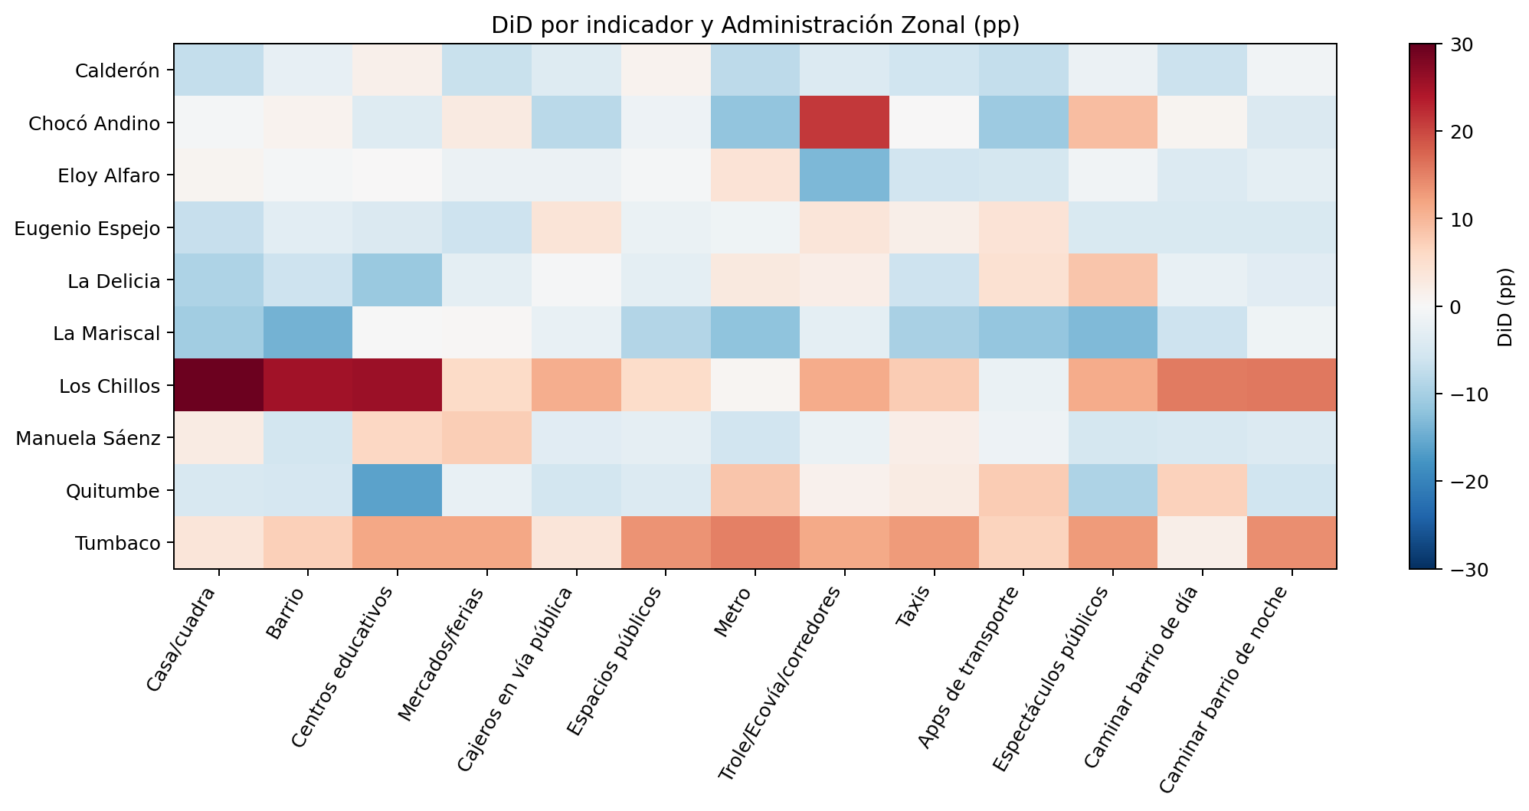
Figura 3. Matriz de DiD por indicador y Administración Zonal. Valores negativos = mejora relativa; positivos = deterioro relativo.

6. Contrastes zona–indicador que sobreviven FDR
Indicador | Zona | DiD | q FDR
Barrio | La Mariscal | -14.2 pp | 0.023
Barrio | Los Chillos | +25.3 pp | <0.001
Cajeros en vía pública | Los Chillos | +11.0 pp | 0.036
Caminar barrio de día | Los Chillos | +15.7 pp | 0.007
Caminar barrio de noche | Tumbaco | +14.0 pp | <0.001
Caminar barrio de noche | Los Chillos | +15.9 pp | <0.001
Casa/cuadra | Los Chillos | +29.3 pp | <0.001
Centros educativos | Quitumbe | -16.1 pp | <0.001
Centros educativos | La Delicia | -11.2 pp | 0.032
Centros educativos | Tumbaco | +11.7 pp | 0.018
Centros educativos | Los Chillos | +25.7 pp | <0.001
Espacios públicos | Tumbaco | +13.6 pp | <0.001
Espectáculos públicos | Tumbaco | +12.7 pp | 0.018
Mercados/ferias | Tumbaco | +11.7 pp | 0.014
Metro | Tumbaco | +15.0 pp | 0.013
Taxis | Tumbaco | +12.7 pp | 0.022
Trole/Ecovía/corredores | Eloy Alfaro | -13.5 pp | <0.001
Trole/Ecovía/corredores | Los Chillos | +11.2 pp | 0.004
Trole/Ecovía/corredores | Tumbaco | +11.3 pp | 0.001
Trole/Ecovía/corredores | Chocó Andino | +21.1 pp | 0.001

7. Robustez: percepción de si la inseguridad aumentó
Pregunta | 2023 | 2025 | Cambio
Inseguridad aumentó en el barrio | 58.1% | 51.4% | -6.7 pp
Inseguridad aumentó en Quito | 90.8% | 87.7% | -3.1 pp
Inseguridad aumentó en el país | 95.1% | 91.4% | -3.7 pp

La proporción que considera que la inseguridad aumentó disminuye en el agregado de Quito. No obstante, la comparación zonal vuelve a identificar a Los Chillos y Tumbaco como casos de deterioro relativo en la percepción de cambio de la inseguridad barrial.
Pregunta | Zona | DiD | q FDR
Inseguridad aumentó en el barrio | Los Chillos | +15.5 pp | 0.018
Inseguridad aumentó en el barrio | Tumbaco | +11.7 pp | 0.018
Inseguridad aumentó en el país | Calderón | +5.3 pp | 0.018
Inseguridad aumentó en el país | Eloy Alfaro | -6.3 pp | 0.004
Inseguridad aumentó en el país | Tumbaco | +6.5 pp | 0.007

8. Alcances y limitaciones
- Dos períodos: con 2023 y 2025 no se pueden observar ni testear tendencias paralelas pretratamiento. La interpretación causal requeriría evidencia adicional o un diseño de identificación más fuerte.
- Cortes transversales repetidos: no se sigue a las mismas personas. El cambio corresponde a poblaciones representativas en cada año, no a cambios individuales longitudinales.
- Ponderación e inferencia: peso_az_estrato se usa para estimaciones puntuales y WLS. Los errores robustos HC1 no sustituyen completamente un estimador de varianza de encuesta con PSU/conglomerados si el diseño dispone de esos identificadores.
- No aplica: se excluye del denominador. Los índices exigen un mínimo de respuestas válidas para reducir cambios de composición debidos a exposición diferencial a ciertos servicios.
- Múltiples comparaciones: se reporta Benjamini–Hochberg FDR dentro de cada familia de 10 comparaciones zonales. Los patrones consistentes entre varias preguntas merecen más peso sustantivo que un p-valor aislado.

9. Conclusión
Entre 2023 y 2025 la percepción agregada de inseguridad en Quito mejora principalmente en transporte y espacios de uso público, mientras la dimensión barrial permanece prácticamente estancada. El análisis territorial revela heterogeneidad considerable: La Mariscal mejora respecto del resto de la ciudad, mientras Los Chillos registra un deterioro barrial y multidimensional muy marcado y Tumbaco queda sistemáticamente rezagado respecto de la mejora observada en el resto de Quito. Estas diferencias son descriptivamente robustas a varias medidas, pero no deben presentarse como efectos causales de políticas específicas sin información pretratamiento adicional.

10. Reproducibilidad
Se entrega conjuntamente un notebook compatible con Google Colab. El notebook carga la base original, recodifica las preguntas, construye los tres índices siguiendo exactamente las reglas descritas en la sección 2, estima los DiD WLS con errores HC1, aplica FDR, genera las figuras y exporta las tablas de resultados.

